07 — Профсоюз (первичная организация)
Памятка для сотрудников ИХНМ. Заполненный файл верните разработчику сайта (письмо) или положите в assets/incoming/rosters/.
Живой макет сайта (рыба): https://cyril-ver-mar.github.io/ICNM_site/preview-filled/
Важно про языки (RU / EN / BE / ZH): заполняйте все четыре, если можете. Русский — обязательный минимум. Если язык не заполнен, текст будет машинно переведён с русского (или с единственного заполненного языка). Машинный перевод перед публикацией нужно проверить.
Несколько ролей / подразделений: один человек может одновременно быть, например, сотрудником лаборатории и председателем профсоюза, заместителем директора и учёным секретарём. В шаблоне персоналий укажите ВСЕ роли и подразделения (affiliations). Тогда на персональной странице people/{id}/ и в пакетах подразделений отобразятся все связи. Не заводите дубликаты одного человека под разными id.
Фото: отдельным файлом JPG/PNG. Имя файла — как в поле «Имя файла фото». Верните фото вместе с заполненным Word-файлом (письмо разработчику или папка assets/incoming/rosters/photos/).

Зачем и куда на сайте
• Страница первичной профсоюзной организации Института (не замена profnan.by).
• Уйдёт на /union/, плитки → people/{id}/; ссылка на коллективный договор в Документах.
• В персоналиях укажите affiliations: union|Председатель профсоюза и т.п. Если человек ещё и в лаборатории — обе роли в одном id.

Как это выглядит на сайте (наполненный макет)
Ниже — скриншоты страниц с «рыбой». По ним видно, куда попадёт каждая строка. Реальные тексты и фото подставят после ваших файлов.
Страница профсоюза (рыба)
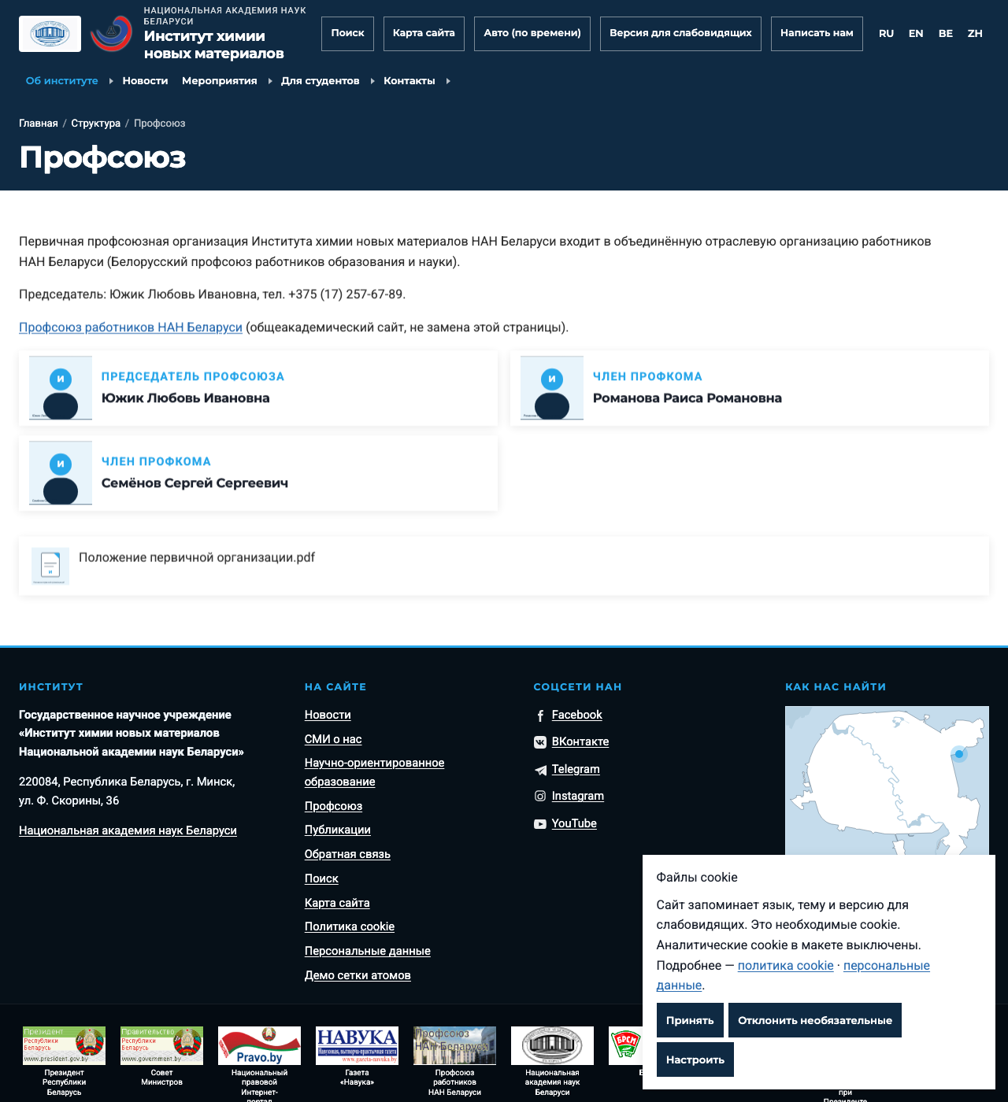
Скриншот наполненного макета (union). Это рыба для ориентира, не официальные данные.
Плитка профсоюза в Структуре (после admin-блока)
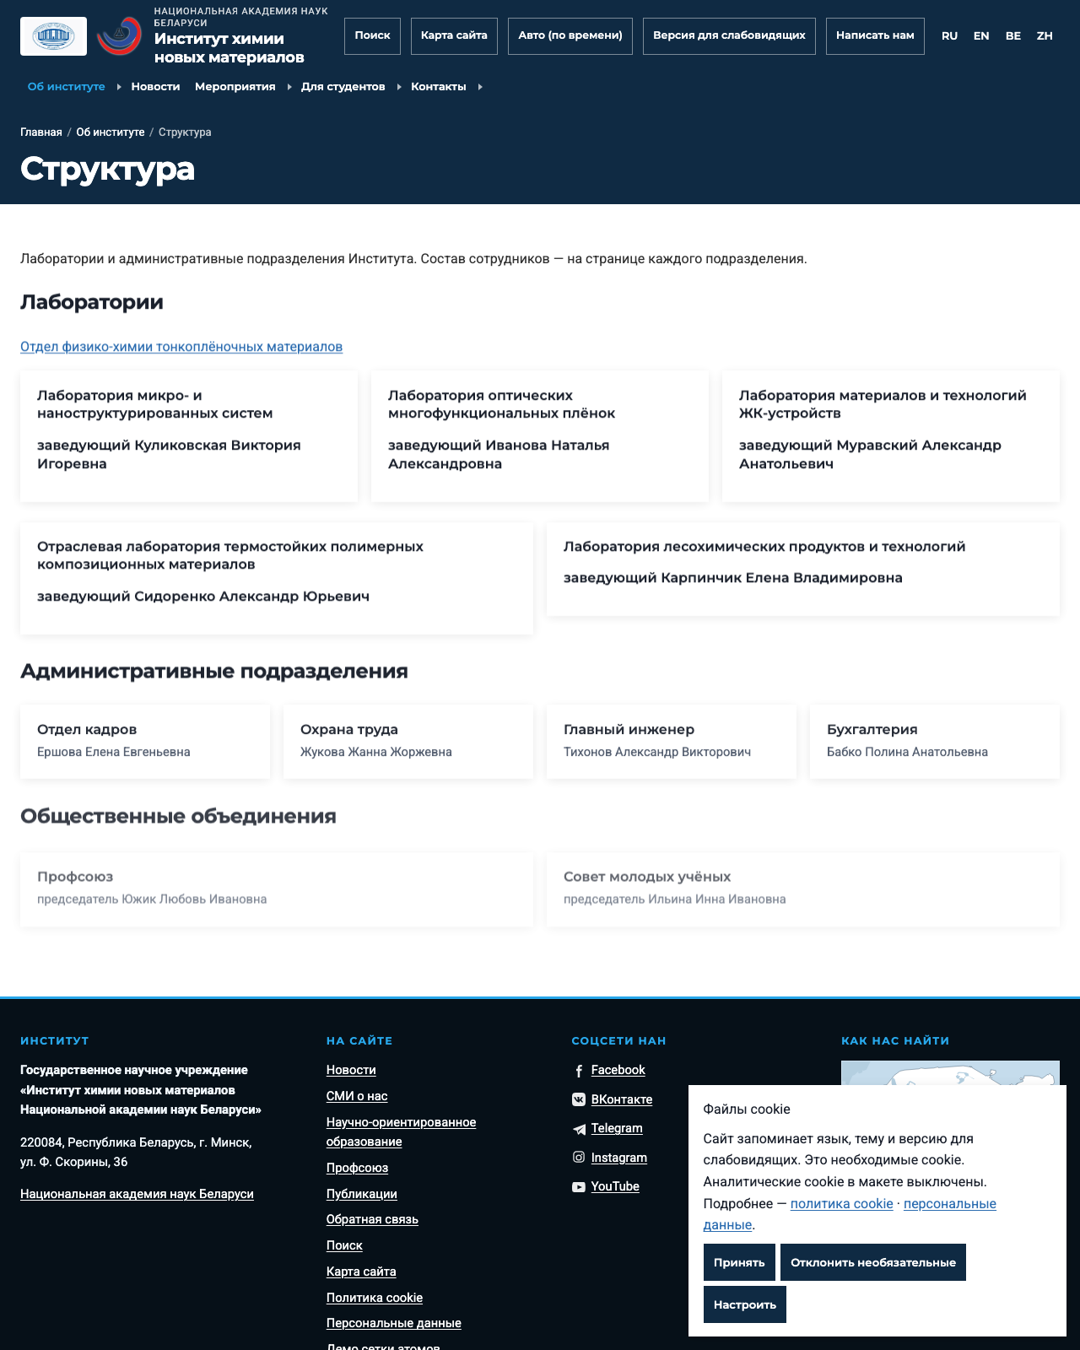
Скриншот наполненного макета (structure). Это рыба для ориентира, не официальные данные.
Персоналия с несколькими ролями
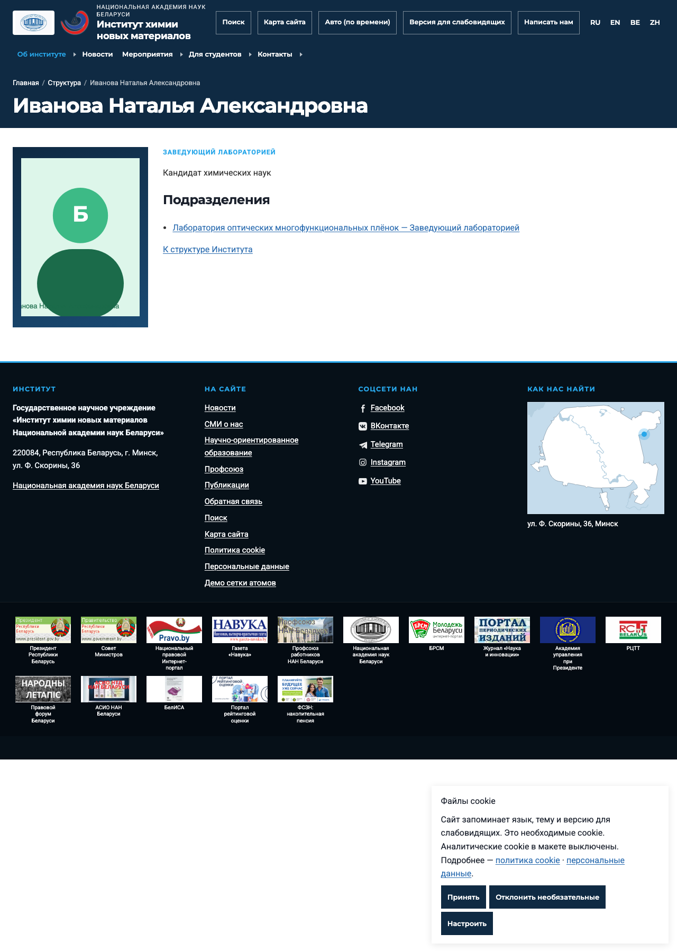
Скриншот наполненного макета (person-full). Это рыба для ориентира, не официальные данные.

Текст страницы
Поле (ключ) | Что заполнять | Пример / подсказка
intro_ru | Вводный текст — русский | Первичная профсоюзная организация Института…
intro_en | Intro — English
intro_be | Уводзіны — беларуская
intro_zh | 简介 — 中文
plan_note_ru | План работы / контакты бюро — русский

Текст страницы (одна запись)
Заполните блоки ниже (скопируйте блок, если записей больше). Пустые языковые поля оставьте пустыми — сработает машинный перевод.
— Запись 1 —
intro_ru — Вводный текст — русский
intro_en — Intro — English
intro_be — Уводзіны — беларуская
intro_zh — 简介 — 中文
plan_note_ru — План работы / контакты бюро — русский

Состав профкома
Поле (ключ) | Что заполнять | Пример / подсказка
person_id | id из 01-personalia (предпочтительно) | union-chair
name_ru | ФИО — русский (если ещё нет в персоналиях)
name_en | Name — English
name_be | ПІБ — беларуская
name_zh | 姓名 — 中文
role_ru | Роль в профсоюзе — русский | Председатель профсоюза
role_en | Role — English
role_be | Роля — беларуская
role_zh | 职务 — 中文
phone | Телефон
email | E-mail
photo_filename | Имя файла фото
notes | Заметки

Члены / председатель
Заполните блоки ниже (скопируйте блок, если записей больше). Пустые языковые поля оставьте пустыми — сработает машинный перевод.
— Запись 1 —
person_id — id из 01-personalia (предпочтительно)
name_ru — ФИО — русский (если ещё нет в персоналиях)
name_en — Name — English
name_be — ПІБ — беларуская
name_zh — 姓名 — 中文
role_ru — Роль в профсоюзе — русский
role_en — Role — English
role_be — Роля — беларуская
role_zh — 职务 — 中文
phone — Телефон
email — E-mail
photo_filename — Имя файла фото
notes — Заметки

— Запись 2 —
person_id — id из 01-personalia (предпочтительно)
name_ru — ФИО — русский (если ещё нет в персоналиях)
name_en — Name — English
name_be — ПІБ — беларуская
name_zh — 姓名 — 中文
role_ru — Роль в профсоюзе — русский
role_en — Role — English
role_be — Роля — беларуская
role_zh — 职务 — 中文
phone — Телефон
email — E-mail
photo_filename — Имя файла фото
notes — Заметки

— Запись 3 —
person_id — id из 01-personalia (предпочтительно)
name_ru — ФИО — русский (если ещё нет в персоналиях)
name_en — Name — English
name_be — ПІБ — беларуская
name_zh — 姓名 — 中文
role_ru — Роль в профсоюзе — русский
role_en — Role — English
role_be — Роля — беларуская
role_zh — 职务 — 中文
phone — Телефон
email — E-mail
photo_filename — Имя файла фото
notes — Заметки

— Запись 4 —
person_id — id из 01-personalia (предпочтительно)
name_ru — ФИО — русский (если ещё нет в персоналиях)
name_en — Name — English
name_be — ПІБ — беларуская
name_zh — 姓名 — 中文
role_ru — Роль в профсоюзе — русский
role_en — Role — English
role_be — Роля — беларуская
role_zh — 职务 — 中文
phone — Телефон
email — E-mail
photo_filename — Имя файла фото
notes — Заметки

